Chers parents,
En cette période mouvementée, voici quelques idées pour faire l’école à la maison.
En parallèle des devoirs donnés par les enseignants de vos enfants, vous pouvez revenir sur des notions déjà vues les mois précédents, en utilisant des exerciseurs en ligne.
« Les jeux sont en lignes et gratuits. On clique et ça marche ! C'est important pour les élèves qui veulent manipuler les jeux/logiciels de manière autonome.
L'aspect ludique permet aux élèves de ne plus vivre ces moments comme des contraintes et lui fait porter un regard différent sur l'activité ;
Le rapport avec l'ordinateur permet de vivre l'erreur de manière moins affective : un buzz est moins porteur d'affect qu'un adulte qui dit ou fait comprendre à l'élève (même avec beaucoup de diplomatie) qu'il s'est trompé : l'ordinateur ne porte pas de jugement et l'enfant le comprend très vite;
Le changement de support permet de mettre de côté (au moins provisoirement) l'aspect rébarbatif que revête pour certains élèves le « support papier ». »
Voici trois sites qui fonctionnent bien avec un choix important de jeux.
- Exercices en ligne ludiques en mathématiques et en français
http://www.pepit.be/

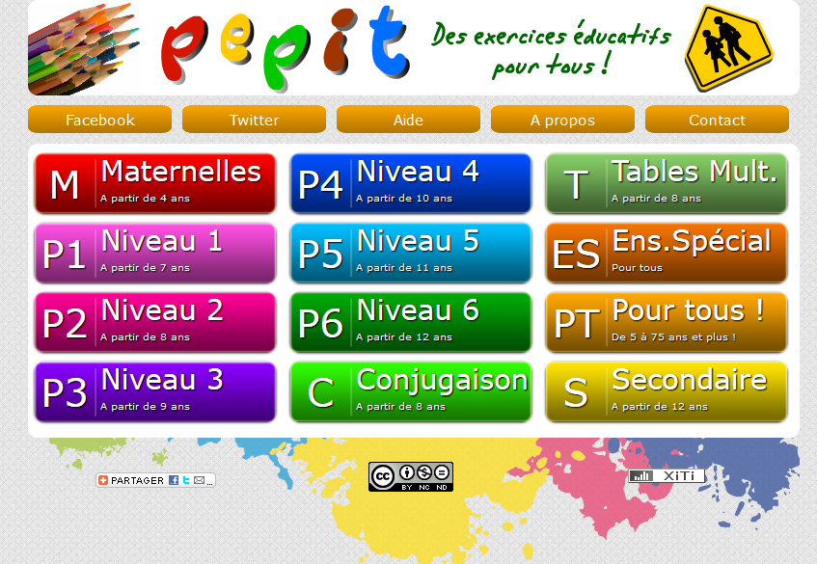
- Recueil de sites d’exercices en ligne en mathématiques
https://educmat.fr/
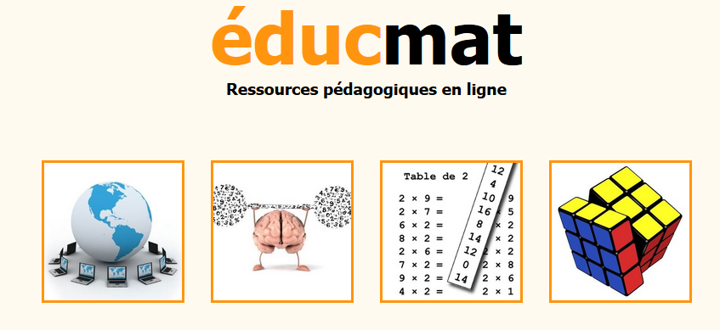

- Exercices en ligne ludiques en mathématiques et en français

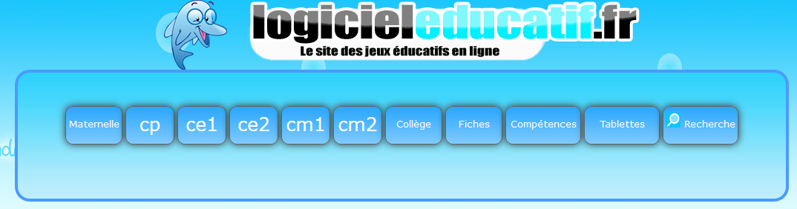
https://www.logicieleducatif.fr/

Ensuite, ce temps imposé de travail à la maison peut être, aussi, l’occasion de faire des problèmes de recherche qui mettent en jeu d’autres compétences que celles classiquement évaluées en classe. L’organisation, la prise d’indices, la gestion des essais-erreurs et la logique sont de mise dans ces problèmes mathématiques. Alors n’hésitez pas !

- Site de problèmes de recherche en mathématiques
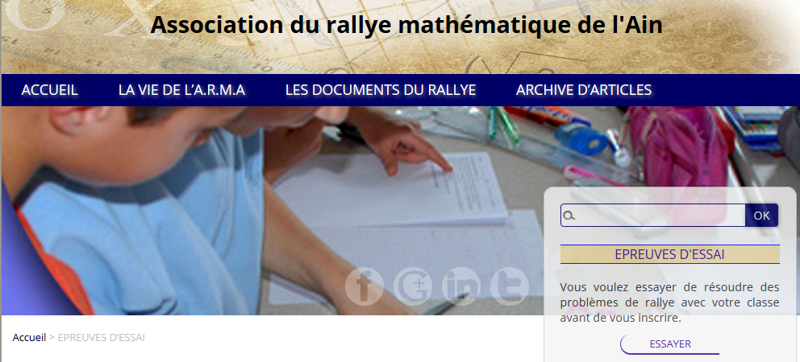
http://arma01.fr/rallye/spip.php?rubrique2
Plus on monte dans les catégories, plus les problèmes sont difficiles…

Et enfin, vous pouvez proposer de mettre en pratique toutes les compétences de vos enfants acquises ces dernières années en français en leur proposant des situations d’écriture courte. Celles-ci sont motivantes et ludiques. Rien n’empêche ensuite vos enfants de les illustrer en utilisant différents techniques en arts plastiques.

- Site sur les Ecrits Courts en français
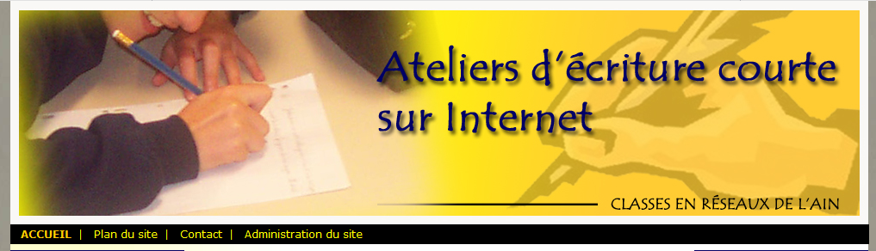
http://ecritscourts.01.free.fr/spip.php?rubrique2
Voici comment vous pouvez organiser ce temps d’école à la maison…
Tous les matins, 2 heures d’activités en mathématiques et en français :
- 30 min de travail donné par les enseignants ou via la plateforme hébergée par le CNED « Ma classe à la maison ».
- 15 min d’exerciseur en mathématiques sur des notions déjà travaillées en classe
- 30 min d’écrits courts
- 15 min d’exerciseur en français sur des notions déjà travaillées en classe.
- 30 min de problèmes de recherche
L’ordre n’est pas établi et peut-être modifié selon les envies ou la fatigue de vos enfants. Toutefois, il est important de ne pas rester que sur une seule modalité d’exercice.
Les après-midis (au moins deux heures) peuvent être consacrés aux activités sportives, aux temps calmes (lecture, dessins), aux jeux éducatifs, à la cuisine en suivant des recettes, ou à regarder des émissions pédagogiques comme « C’est pas sorcier ».

En espérant que vous prendrez plaisir avec vos enfants de ce temps inhabituel d’apprentissage.

L’équipe de circonscription de Gex Sud

